Лефман Давид Михайлович /1913- 04.09.1943/
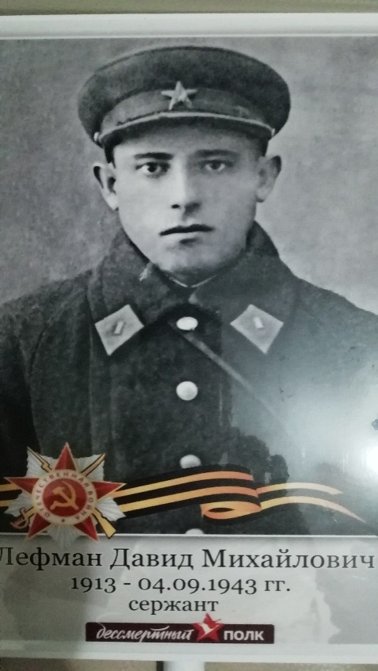
родился в г. Варшава, Польша. Лефман Давид Михайлович был призван с места службы Таймырским РВК Красноярского края. Воевал в 12 гвардейской стрелковой дивизии в звании сержант, командир отделения. Погиб в бою за переправу Днепра. Похоронен в братской могиле в посёлке Любеч Репкинского района Черниговской области Украина 04.09.1943 год.

